Die Würde des Menschen ist unantastbar
Workshop zu den 19 Grundrechten und ihrer Bedeutung
Montag, 28. September 2026 - Mittwoch, 28. Juli 2027

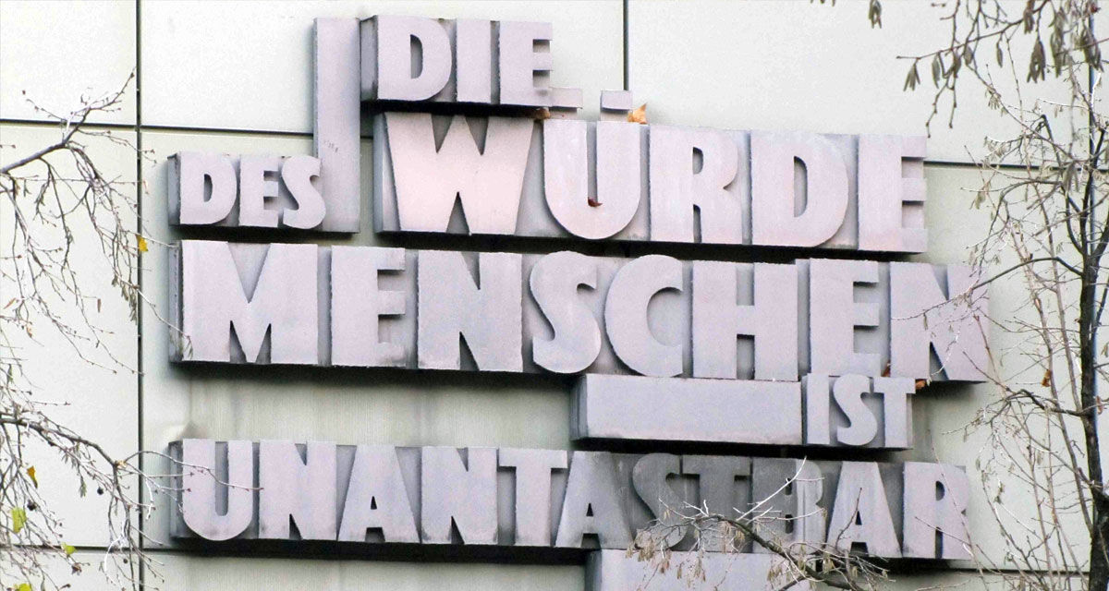
Menschenwürde / Artikel 1, Satz 1 des Grundgesetzes der Bundesrepublik Deutschland am Landgericht in Frankfurt am Main. Foto: Wikimedia | Dontworry | CC BY-SA 3.0 | https://creativecommons.org/licenses/by-sa/3.0/deed.en

Präsenz

Ein politischer Tag für die SBBZ im Regierungsbezirk Karlsruhe

Inhalt:
In Artikel 1 Absatz 1 des Grundgesetzes ist der Schutz der Menschenwürde als Aufgabe des Staates festgeschrieben. Dieses Recht auf Schutz der Würde des Menschen ist der oberste Wert des Grundgesetzes und Teil der Grundrechte, die im Grundgesetz geregelt werden. Die Grundrechte sind der Maßstab für das demokratische Zusammenleben in unserer Gesellschaft. Mit Hilfe des Bleistiftspiels arbeiten wir heraus, wie wir in der Gesellschaft miteinander umgehen und wie Grundrechte als Regeln des Zusammenlebens wahrgenommen werden können. Anschließend beschäftigen wir uns mit der Frage, welche Grundrechte es gibt und was diese konkret bedeuten. Auch über die Möglichkeiten, sich in der Gesellschaft zu beteiligen, um gut zusammenzuleben, wird gesprochen.
Beispielprogramm:

8.00 Uhr
Begrüßung und Vorstellung des Programms
8.05 Uhr Bleistiftspiel – Warum brauchen wir Grundrechte?
8.30 Uhr Was sind Grundrechte? – Input und Bilderimpuls zu den Grundrechten
9.00 Uhr Wo gelten unsere Grundrechte – Deutschland-Puzzle
9.30 Uhr PAUSE
9.50 Uhr Würde, Gleichheit, Meinungsfreiheit – Was bedeutet das? – Rollenspiele
10.15 Uhr Präsentation der Rollenspiele
10.45 Uhr
Wie kann ich in meiner Gesellschaft etwas erreichen und wie können wir gut zusammenleben?
11.00 Uhr Zusammenfassung und Auswertung
11.20 Uhr Ende der Veranstaltung

Die genauen Uhrzeiten und Pausen werden individuell vereinbart.

Zielgruppe:
ab Klasse 8
Organisation:
Teilnehmendenzahl
: eine Schulklasse

Dauer
: ca. 3 bis 4 Zeitstunden

Termin:
Montag, 28. September 2026, 08:00 Uhr - Mittwoch, 28. Juli 2027, 13:00 Uhr
Referierende:
Freie Mitarbeitende der Außenstelle Heidelberg
Leitung:
Lukas Müller
Kontakt:
Außenstelle Heidelberg, E-Mail: heidelberg@lpb.bwl.de
Ort:
Durchführung in der Schule.
Gebühren:
Die Veranstaltung ist kostenlos.

Seminar-Nr.: 52/PT-MSW-26 (Bei Rückfragen bitte angeben)

Zur Anmeldung:



